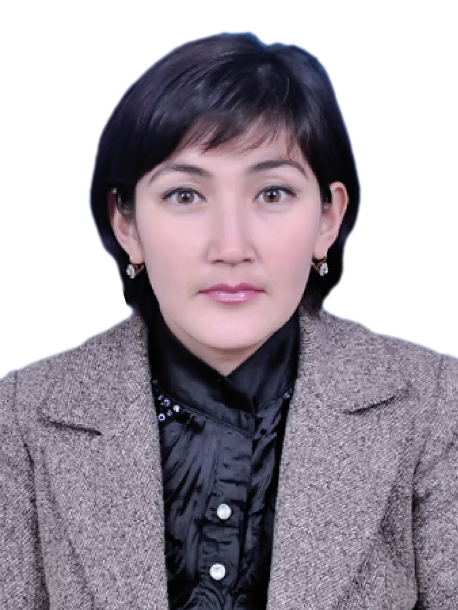
МАЪЛУМОТНОМА
Эшназарова Марғубахон Юнусалиевна
2019 йил 30 августдан:
Наманган давлат университетининг «Амалий математика»
кафедраси доценти
Туғилган йили Туғилган жойи
    - Наманган вилояти, Янгиқўрғон тумани
Миллати Партиявийлиги
ўзбек йўқ
Маълумоти Тамомлаган
олий 2002 й. Наманган давлат университети
(кундузги)
Маълумоти бўйича мутахасислиги амалий математика ва ахборотлар технологияси
Илмий даража Илмий унвон
педагогика фанлари номзоди доцент
Қайси чет тилларини билади
рус тили
Давлат мукофотлари билан тақдирланганми (қанақа)
йўқ
Ҳалқ депутатлари, республика, вилоят, шаҳар ва туман Кенгаши депутатими ёки бошқа сайланадиган органларнинг аъзосими (тўлиқ кўрсатилиши лозим)
йўқ
МЕҲНАТ ФАОЛИЯТИ

1995-1999 йй. - Наманган давлат университети математика факультети талабаси
1999-2000 йй. - Янгиқўрғон тумани 10-ўрта мактаб ўқитувчиси
2000-2002 йй. - Наманган давлат университети математика факультети магистри
2002-2007 йй. - Наманган давлат университети «Амалий математика ва ахборот
технологиялари» кафедраси ўқитувчиси
2007-2012 йй. - Наманган давлат университети «Амалий математика ва ахборотлар технологиялари» кафедраси катта ўқитувчиси
2012-2013 йй. - Наманган давлат университетининг «Амалий математика ва ахборотлар.
технологиялари» кафедраси катта ўқитувчиси
2013-2013йй - Наманган давлат университетининг «Амалий математика ва ахборот
технологиялари» кафедраси мудири вазифасини бажарувчиси
2013 - 2016 йй. - Наманган давлат университетининг «Амалий математика» кафедраси катта
ўқитувчиси
2016-2019 йи. - Наманган давлат университетининг «Амалий математика» кафедраси
доценти.в.б.
2019 й - х.в. - Наманган давлат университетининг «Амалий математика» кафедраси доценти

Эшназарова Марғубахон Юнусалиевнанинг яқин қариндошлари хақида
МАЪЛУМОТ
Қарин дошлиги | Фамиляси, исми ва отасининг исми | Туғилган йили ва жойи | Иш жойи ва лавозими | Яшаш жойи
Отаси | Эшназаров Юнусали | 1947 йил,  Янгиқўрғон тумани | Пенсияда  (ички ишлар бошқармаси ходими) | Наманган вилояти, Янгиқўрғон тумани, Хадикент ҚФЙ, Қурама МФЙ,  3-уй
Онаси | Тўраева Ойтурсун | 1947 йил,  Пастарғом тумани | Вафот этган  (Янгиқурғон тумани,  10-мактаб ўқитувчиси)
Синглиси | Эшназарова Маъмура Юнусалиевна | 1972 йил,  Янгиқўрғон тумани | Наманган вилояти, Наманган шаҳар,  2-туғруқхонада врач акушер - гинекологи | Наманган вилояти, Наманган шаҳар,  3-кичик туман,  58 уй, 13 хонадон
Ўғли | Эшназаров Абубакр Ислом ўғли | 2017 йил,  Наманган шаҳар | Уй тарбияланувчиси | Наманган вилояти, Наманган шаҳар,  3-кичик туман,  51 уй, 24 хонадон

